筋トレ かなめの体操 腰痛予防

１．体をひねる筋肉を伸ばす体操 ８秒かけて伸ばす。１回。
立位 | 椅子座位 | 床
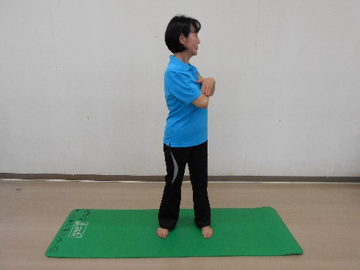 | 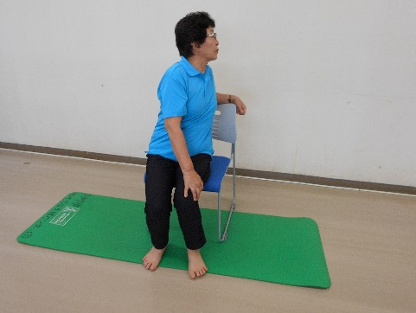
腕を組んで体につけます。腕だけでなく、体幹全体をひねります。 | 膝と椅子の背もたれを押すようにして、体幹全体をひねります。 | 反対の足にまたがせた足を、腕で抑えるようにして体幹全体をひねります。

２．体の側面の筋肉を伸ばす体操 ８秒かけて伸ばす。１回。
立位 | 椅子座位 | 床
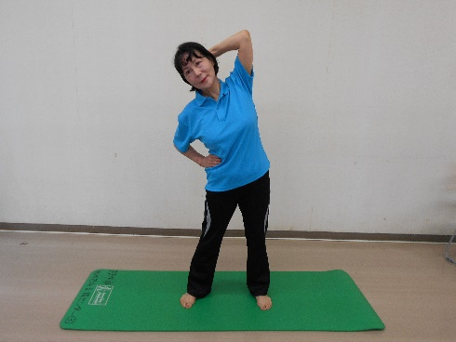 | 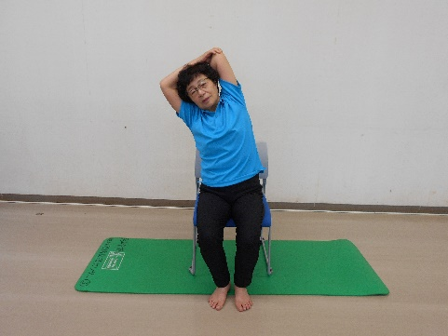 | 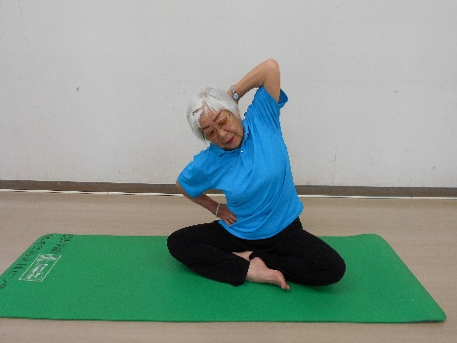
どの姿勢の人も、肘が届くか届かないかで、方法を選んで行います。
肘に手が届く人は、反対の手で肘をつかんで反対側に体を倒します。
肘に手が届かない人は、後頭部に手のひらを置いて反対側に体を倒します。
どの姿勢の人も、前かがみにならないように背筋を伸ばし、胸を張って、真横に体を倒します。

３．股関節の前側の筋肉を伸ばす体操 ８秒かけて伸ばす。１回。
立位 | 椅子座位 | 床
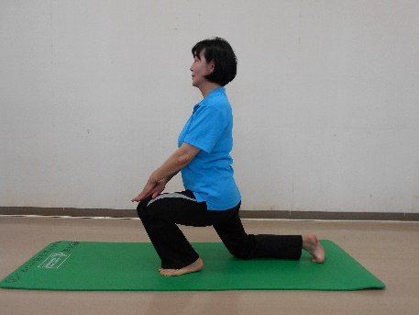 | 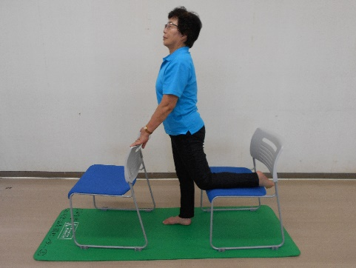 | 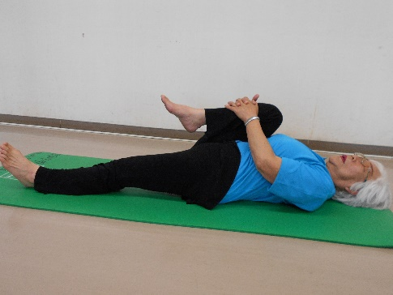
体や骨盤が前に倒れないようにします。  腰を前に出すようにして、股関節の前側を伸ばします。 | 体や骨盤が前に倒れないようにします。  腰を前に出すようにして、股関節の前側を伸ばします。 | 両手で足を抱えて膝を曲げます。  伸ばした足の股関節の前側を伸ばします。伸ばした足は、なるべく床から離れないようにします。

４．背筋を鍛える体操 ４秒で力を入れて４秒で戻る。３回。
立位の人も椅子座位で | 椅子座位 | 床
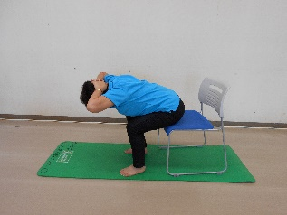 | 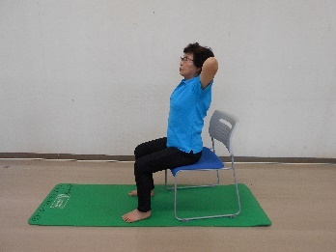 | 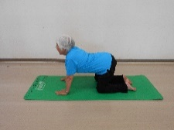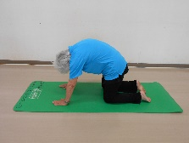
立位の人も座って行います。両手を頭の後ろに組みます。  背筋を伸ばして丸めないようにして、体を起こします。 |  | 背中を丸める動きと、反らす動きを繰り返します。首は反らせません。

５．腹筋を鍛える体操 ４秒で力を入れて４秒で戻る。４回。
立位の人も椅子座位で | 椅子座位 | 床
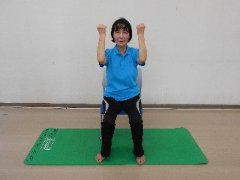 | 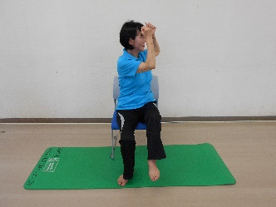 | 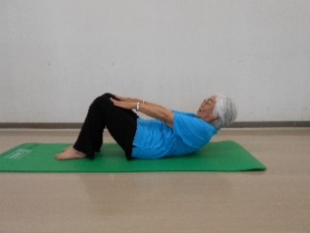
立位の人も座って行います。両肘を曲げて、肩の高さで保ちます。  肘の高さを保ったままで体をひねり、ひねった側の太ももを上げます。 |  | 両手を前に出し、へそをのぞき込みます。肩甲骨が床から離れるくらいまで体を起こします。

６．おしりの筋肉を鍛える体操 ４秒で力を入れて４秒で戻る。３回ずつ。
立位 | 椅子座位の人も立位で | 床
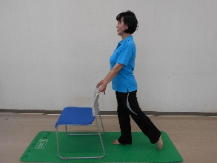 | 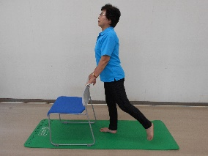 | 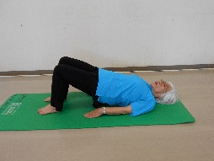
椅子座位の人も立って行います。体を前に倒さず、腰を反らさないようにまっすぐ保って、太ももを後ろに上げます。 |  | 両膝を曲げてお尻を挙げます。お尻に力を入れるように意識します。

７．股関節の前側の筋肉を鍛える体操 ４秒で力を入れて４秒で戻る。左右３回ずつ。
立位 | 椅子座位 | 床
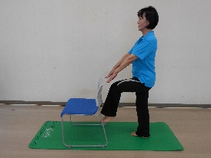 | 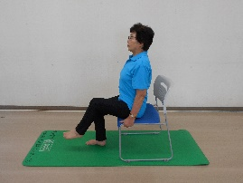 | 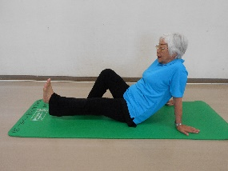
体が後ろに倒れないようにします。  膝を開かないようにまっすぐ太ももを上に挙げます。 | 体が後ろに倒れないようにします。  膝を開かないようにまっすぐ太ももを上に挙げます。 | 体が傾かないようにして、足を真上にあげる。
R２年８月 羽咋市地域包括支援センター

